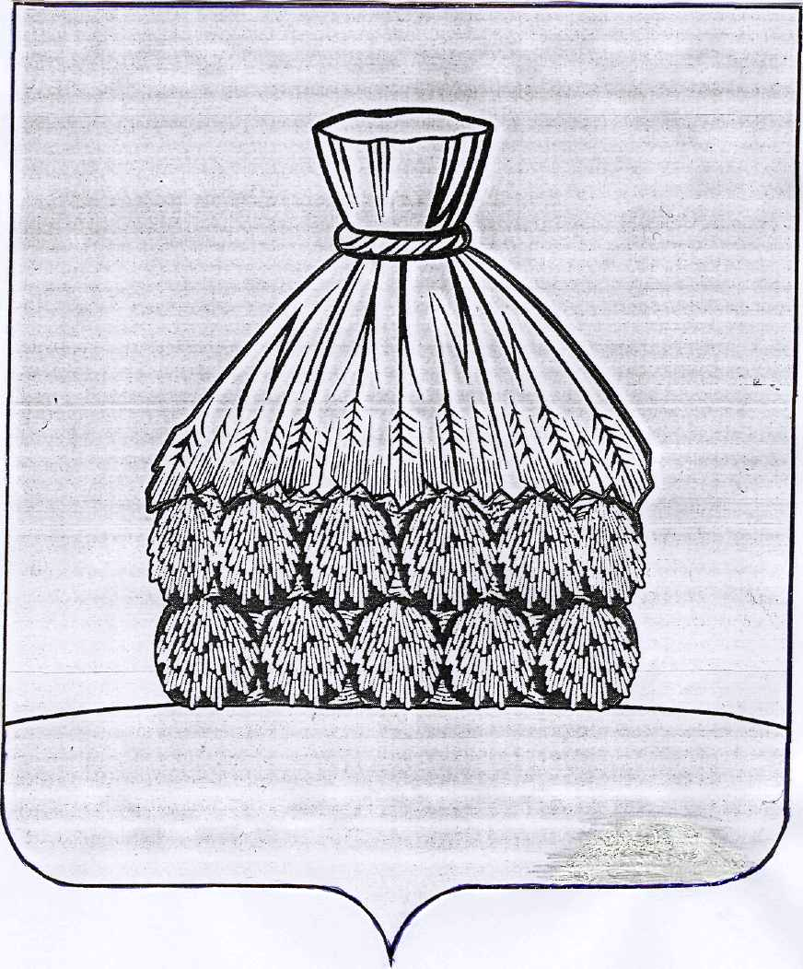

Р Е Ш Е Н И Е

СОВЕТА ДЕПУТАТОВ СЕЛЬСКОГО ПОСЕЛЕНИЯ

СТОРОЖЕВСКО-ХУТОРСКОЙ СЕЛЬСОВЕТ

УСМАНСКОГО МУНИЦИПАЛЬНОГО РАЙОНА ЛИПЕЦКОЙ ОБЛАСТИ

с. Сторожевские Хутора

от « 03» декабря 2018 года № 63/106

Об утверждении внесения изменений в генеральный план
сельского поселения Сторожевско-Хуторской сельсовет

Рассмотрев проект внесения изменений в генеральный план сельского поселения Сторожевско-Хуторской сельсовет Усманского муниципального района Липецкой области, протокол № 1 от 03.12.2018 г. и заключение № 1 от 03.12.2018 г. о результатах публичных слушаний по проекту внесения изменений в генеральный план, постановление № 43 от 03.12.2018 г. «О согласии с проектом внесения изменений в генеральный план сельского поселения Сторожевско-Хуторской сельсовет», руководствуясь Градостроительным кодексом Российской Федерации, Федеральным законом от 06.10.2003 г. № 131-ФЗ «Об общих принципах местного самоуправления в Российской Федерации», Уставом сельского поселения Сторожевско-Хуторской сельсовет Усманского муниципального района Липецкой области, Совет депутатов сельского поселения Сторожевско-Хуторской сельсовет

Р Е Ш И Л:

- Утвердить внесение изменений в генеральный план сельского поселения Сторожевско-Хуторской сельсовет Усманского муниципального района Липецкой области согласно приложения.
- Обнародовать настоящее решение в установленном действующим законодательством порядке, а также разместить на официальном сайте сельского поселения Сторожевско-Хуторской сельсовет Усманского муниципального района в сети «Интернет».

Председатель Совета депутатов
сельского поселения
Сторожевско-Хуторской сельсовет Г.М.Терновых

